EXTRAKT z technické specifikace ISO
Extrakt nenahrazuje samotnou technickou normu, je pouze informativním materiálem o normě.
Inteligentní dopravní systémy – Dopravní a cestovní informace v dopravním protokolu expertní skupiny, 2. generace (TPEG2) – Část 15: Aplikace pro vybrané dopravní události (TEC) | ISO/TS 21219-15
Vydána 2016, 63 stran

Úvod
Technická specifikace ISO 21219 stanovuje formát a protokol TPEG určený pro poskytování informací o dopravě koncovým uživatelům. TPEG je určen pro média s vysokou přenosovou kapacitou, umožňuje informace členit strukturovaně se zvyšující se mírou detailů a komplexně popisovat polohu.
Jednotlivé oblasti dopravních událostí jsou v TPEG popsány odděleně, pomocí platformě nezávislého modelu (UML) a dvou odvozených platformě závislých modelů (binární a XML). Části specifikace stanovují pravidla tvorby modelu jeho převodu do platformě závislé podoby.
Více informací o kontextu TPEG je obsaženo v úvodu extraktu k části 1 normy TPEG (21219-1).
Technická specifikace ISO 21219 se zabývá druhou generací protokolu TPEG, označovaným zkratkou TPEG2. Rozlišení TPEG/TPEG1/TPEG2 se většinou uvádí pouze v úvodní části norem/specifikací, zatímco ostatní kapitoly již mezi TPEG a TPEG2 nerozlišují - to je implicitní dle kontextu.
Tento extrakt (dále jen “popisovaný dokument”) popisuje část 15 normy TPEG „Aplikace pro vybrané dopravní události” (TPEG2-TEC), která specifikuje informace o dopravních událostech s vlivem na plynulost provozu.
Poznámka: Extrakt uvádí vybrané kapitoly popisovaného dokumentu a přejímá původní číslování kapitol.

Užití
Popisovaný dokument stanovuje strukturu aplikace pro informace o dopravních událostech s vlivem na plynulost dopravy. Popisovaný dokument je nezbytný pro poskytovatele i příjemce dopravních informací, jejich programátory, kteří pracují se samotným formátem XML či programují datové proudy pro DAB.

1 Předmět normy
Popisovaný dokument definuje aplikaci TPEG2-TEC „Aplikace pro vybrané dopravní události“. Ta byla speciálně navržena pro podporu informací o dopravních událostech s vlivem na plynulost dopravy a zpracování těchto událostí navigačním zařízením. Soustřeďuje se tedy zejména na kvantifikaci následku události na plynulost dopravy, informaci o příčině a o možné objízdné trase.
Aplikace umožňuje sdílet se zařízením ve vozidle informace, za účelem zajištění bezpečnosti jízdy pro řidiče, výpočtu alternativních tras, zabránění zpoždění, upozornění řidiče na překážky na trase a poskytování informací o problémech na infrastruktuře.

2 Souvisící normy
Tento dokument uvádí 8 normativních odkazů na normu TPEG2 ISO 21219 části 1-7 a 9 stanovující sestavení zpráv z kontejnerů, odvození z modelu UML, vysílání zpráv a jejich signalizaci.

3 Termíny a definice
Tato kapitola definuje 3 termíny. Jedná se o definici upozornění na místní nebezpečí, kontejner pro odkazy na polohu a odkazování na polohu.
upozornění na místní nebezpečí (local hazard warning) – zvláštní forma dopravních událostí týkajících se bezpečnosti, které jsou s vysokou prioritou zasílány řidiči, aby mu pomohly čelit nebezpečným situacím
odkazování na polohu (location referencing) – prostředky umožňující systému přesně identifikovat polohu
Další termíny a zkratky z oboru ITS jsou obsaženy ve slovníku ITS terminology.

4 Symboly a zkratky
Tato kapitola uvádí 11 zkratek reprezentujících jednotlivé části/kontejnery zprávy a další související obecné zkratky.
MMC kontejner pro management zpráv (Message Management Container)
ADC kontejner pro popis aplikace (Application Data Container)
LRC kontejner pro odkazování na polohu (Location Referencing Container)
TEC aplikace pro vybrané dopravní události (Traffic event compact)
Další termíny a zkratky z oboru ITS jsou obsaženy ve slovníku ITS terminology (www.ITSterminology.org).

5 Podmínky a omezení aplikace
Tato kapitola (rozsah 2 strany) vymezuje:
- Identifikátor aplikace, stanovený pro všechny aplikace v TS 21219-1.
- Verzi aplikace. Verze je klíčová z pohledu dekodéru, jednotlivé verze stejné aplikace se totiž mohou od sebe lišit strukturou, obsahem atp.
- Pořadí kontejnerů, ze kterých je zpráva složena. Zpráva se skládá z kontejneru pro management zpráv (MMC), kontejneru s dopravní aplikací (ADC) a kontejneru pro odkazování na polohu (LRC).
- Rozšiřitelnost a zpětnou kompatibilitu, jako požadavek na přeskočení neznámých částí zprávy dekodérem a specifikaci v budoucnu rozšiřitelných částí struktur TPEG zprávy.
- Rámec komponent služby TPEG dle ISO/TS 21219-5.

Rozšiřitelnost je v kapitole demonstrována na obrázcích 2 a 3, kdy je stávající struktura hypoteticky rozšířena o další komponenty, jednak nahrazující původní komponenty či vložené mezi existující komponenty.

6 Struktura TEC
Tato kapitola (rozsah 1 obrázek) obsahuje UML model aplikace TEC.
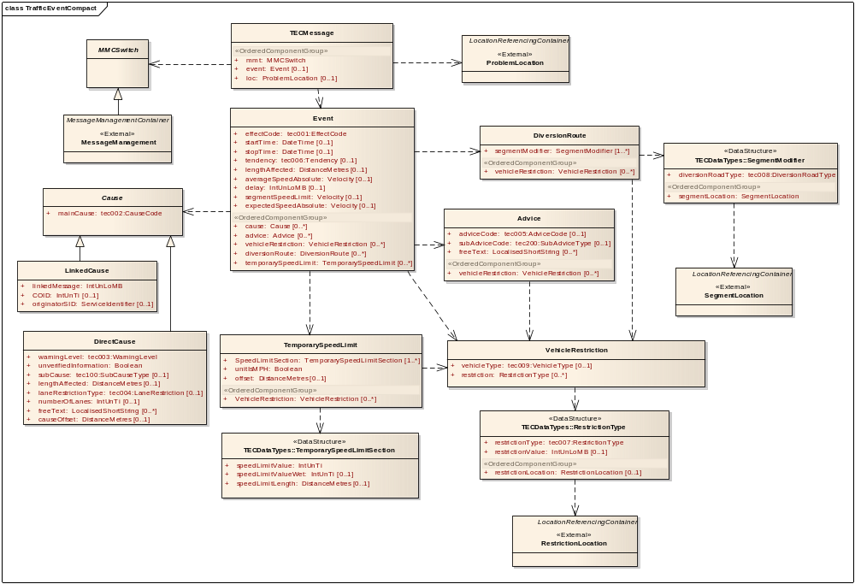
Obrázek 1 – UML model tříd aplikace TEC (obr. 4 normy)

7 Komponenty zprávy TEC
Tato kapitola (rozsah 19 stran, obrázky a tabulky) popisuje jednotlivé komponenty zprávy TEC.
Stanovuje 2 různé struktury zprávy TEC, jedna pro založení či změnu informace a druhá pro její zrušení. Stanoveny jsou formy zprávy TEC kde struktura obsahuje:
- pouze MMC pro rušící zprávy
- jeden MMC, jeden ADC a jeden LRC
S ohledem na management zpráv podle ISO TS 21219-6 je používán pouze monolitický typ řízení zpráv. Kontejner s odkazy na polohu se v popisovaném dokumentu neřeší, obsah kontejneru LRC je specifikován jinou částí normy.
Zprávy TEC z důvodů pochopitelnosti a čitelnosti pro řidiče důsledně rozdělují následek a příčinu, kdy následek je vždy „pouze“ dopad na plynulost (od „neznámý“, „plynulý provoz“ až po „neprůjezdný“ a „uzavřený“) a příčina poté všechny možné důvody události, např.:
Uzavřená komunikace (effectCode =7 ), (kvůli) překážkám na silnici (causeCode = 10).
nebo
Kolaps dopravy (z důvodu) zúžených jízdních pruhů
Zpráva TEC se skládá z několika položek, které umožňují přijímači efektivně vypočítat vliv přijaté informace na trasu (popis následku), nalézt případnou objízdnou trasu (popis objížďky) a zobrazit informaci řidiči (popis příčiny). Jedná se o:
- popis následku skládajícího se z 1 povinné a dalších nepovinných položek:
  - [1..1] fráze popisující vliv na plynulost dopravy (pomalý provoz) a [0..1] tendence
  - [0..1] počátku a konce platnosti
  - [0..1] ovlivněné délky
  - [0..1] rychlosti průjezdu (průměrné, maximální dovolené, očekávané) a zpoždění
- popis příčiny problému sestávající se z nepovinných položek:
  - [0..*] fráze popisující příčinu
  - [0..*] fráze popisující pokyny pro řidiče
- popis objízdné trasy a typ ovlivněných vozidel sestávající se z nepovinných položek:
  - [0..*] charakteristiky a typy ovlivněných vozidel
  - [0..*] strojový popis objízdné trasy
Každá z výše uvedených položek je v této kapitole popisovaného dokumentu podrobněji rozepsána, tak aby bylo zřejmé, co znamená a jak ji interpretovat. Například položka „zdržení“ (delay) je specifikována jako informace týkající se výhradně zdržení na hraničních přechodech.
Příčina (cause) je podrobněji popsána v článcích 7.5-7.8 (rozsah 6 stran). Příčina může být:
- Přímá příčina = popsaná v předmětné zprávě
- Odkázaná příčina = odkazující na jinou zprávu v přijímači pomocí jejího identifikátoru
Samotných příčin může být v události několik a mohou se různě kombinovat, zejména s ohledem na:
- Typ příčiny, závažnost (0-3) a upřesňující frázi s příčinou
- Délku příčiny a umístění příčiny od začátku polohy události
- Typu a charakteristik vozidel, kterých se příčina týká a množství ovlivněných pruhů
V článku 7.8 je uvedeno několik grafických příkladů, z nichž jeden uvádíme ve zkrácené podobě níže.
Př.: práce na silnici způsobující kolony vozidel s polohou události definovanou v kontejneru pro odkazování polohy.
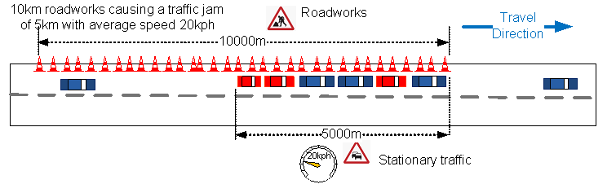
Obrázek 2 – Ukázka k příkladu zprávy (obr. 6 normy)
Výše uvedený obrázek je ve zprávách TEC popsán kódy obsaženými v následující tabulce.
Tabulka 1 – Hodnoty atributů v příkladu (tab. 8 normy)
 | Atribut | Hodnota | Význam
Následek | effectCode | 6 | “stationary traffic"
Následek | lengthAffected | 5000 | 5000m
Následek | averageSpeedAbsolute | 5m/s | 20kph
Příčina | causeCode | 3 | “roadworks"
Příčina | lengthAffected | 10000 | 10000m

Články 7.9 a 7.10 popisují pokyny pro řidiče a charakteristiky vozidel (1 strana)
Článek 7.11 (rozsah 3 strany, tabulky a obrázky) popisuje objížďku, resp. to, jak je zakódovaná do TPEG TEC zprávy. V jedné zprávě může být stanovena žádná, jedna, či více různých objížděk pro různé typy/charakteristiky vozidel či pro různé typy dopravy.
V TEC zprávě je trasa každé objížďky složena ze seznamu segmentů silniční sítě a jejich použitelnosti/vhodnosti pro objížďku. Seznam tedy neobsahuje jen segmenty trasy objížďky ale i části okolních komunikací. Ke každému segmentu sítě ze seznamu je přiřazena použitelnost pro hledání trasy objížďky (od „uzavřeno“, „přístupová cesta“, „trasa objížďky“ po „omezený vjezd“ a „nevhodné pro objížďku“). Vyhodnocením použitelnosti segmentů koncový přijímač řidiče vyhledá správnou trasu.
V článku je také definována rámcová strategie hledání objížďky pro přijímač a 2 příklady s textovým popisem a silničním schématem objížďky.
Článek 7.12 (5 stran, příklady a obrázky) popisuje dočasné omezení rychlosti, kdy poloha události může být rozdělena do několika sekcí pomocí ofsetu a délky a každé takové sekci přiděleno jiné dočasné omezení rychlosti. Pro popis rychlostního omezení přesahujícího lokaci popsanou v dané zprávě se musí použít nová zpráva, která na původní zprávu odkáže pomocí „Odkázané příčiny“.
Články 7.13 až 7.15 uvádí (3 odstavce) jakým způsobem je v aplikaci TEC popsána poloha události (ProblemLocation), poloha segmentů objížďky (SegmentLocation) a poloha segmentů se zvláštními omezeními (RestrictionLocation). Všechny tyto polohy odkazují prostřednictvím unikátního ID do LRC.

8 Datové typy TEC
Tato kapitola (rozsah 1 strana) obsahuje definice 3 datových struktur (typů), struktury RestrictionType, SegmentModifier a TemporarySpeedLimitSection.
Následující tabulka ukazuje jednu z definicí tříd, skládající se z jednoho výčtového typu (tec008) a polohy segmentu.
Tabulka 2 – třída „SegmentModifier“ (tab. 21 normy)
Name | Type | Multiplicity | Description
diversionRoadType | tec008:DiversionRoadType | 1 | Type of road used as a diversion
Ordered Components
segmentLocation | SegmentLocation | 1 | Position of the segment

9 Tabulky TEC
Tato kapitola (rozsah 25 stran) obsahuje definice výčtových typů aplikace TEC (ve 45 tabulkách). Následující tabulky jmenovitě uvádí tyto tabulky doplňují je popisem a příkladem obsahu. Tabulky níže obsahují shrnutí základních typů, obsahujících prvky na nejvyšší hierarchické úrovni zprávy, upřesňujících, stanovujících konkrétní typ příčiny a pokynů řidiči.
Tabulka 3 – Seznam základních tabulek TEC (zdroj: autor extraktu)

Tabulka TEC | Popis výčtu (tabulky) | Obsah
tec001:EffectCode | Vliv na plynulost dopravy (co) | Př.: 3: heavy traffic
tec002:CauseCode | Důvod zaslání zprávy (proč) | Př.: 2:accident
tec003:WarningLevel | Úroveň nebezpečí | Př: 1: informative
tec004:LaneRestriction | Blokované jízdní pruhy | Př: 1: lane(s) closed
tec005:AdviceCode | Instrukce, doporučení řidiči | Př.:15 switch on radio
tec006:Tendency | Tendence plynulosti dopravy | Př.: 5 decreasing
tec007:RestrictionType | Pro jaké vlastnosti vozidla zpráva platí | Př.: 10 with caravan
tec008:DiversionRoadType | Typ použitého silničního úseku pro objížďku | Př.: 1: bypass
tec009:VehicleType | Pro jaké vozidla zpráva platí | Př.: 2 lorry
Tabulka 4 – Seznam tabulek TEC s upřesněním příčiny (zdroj: autor extraktu)

Tabulka TEC | Popis výčtu (tabulky) | Obsah
tec100:SubCauseType | Jen seznam ostatních tabulek | -
tec101:TrafficCongestion | Pouze jedna hodnota | Př.:1 increased volume of traffic
tec102:Accident | Typ/upřesnění nehody | Př.: 1 multi-vehicle accident
tec103:Roadworks | Typ/upřesnění uzavírky | Př.: 1 major roadworks
tec104:NarrowLanes | Typ zúžení | Př.: 3 slip lane closed
tec105:Impassability | Typ/důvod neprůjezdnosti | Př.: 1 flooding
tec106:SlipperyRoad | Typ/důvod kluzké vozovky | Př.: 2 fuel on road
tec108:Fire | Typ/upřesnění požáru | Př.: 2 forest fire
tec109:HazardousDrivingConditions | Typ vlivu prostředí | Př.: 6 storm damage
-- redakčně zkráceno o 18 položek --
Tabulka 5 – Seznam doplňkových tabulek TEC s pokyny řidičům (zdroj: autor extraktu)

Tabulka TEC | Popis výčtu (tabulky) | Obsah
tec200:SubAdviceType | Jen seznam ostatních tabulek | -
tec202:OvertakingNotAllowed | Upřesnění místa zákazu předjíždění | Př.: 2 overtaking not allowed, drive on crawler lane
tec203:DrivingNotAllowed | Zákaz jízdy: Pouze jedna hodnota | Př.: 1 driving not allowed, find a safe place to pull over and stop the vehicle
-- redakčně zkráceno o 4 položky --
tec216:UseTollLanes | Upřesnění použití placených jízdních pruhů | Př.: 1 use manual payment toll lanes

V následující tabulce je ukázka části definice výčtového typu příčiny (causeCode).
Tabulka 6 – Příklad části definice výčtového typu TEC002:CauseCode (nečíslovaná část)

Kód | Fráze | Komentář
1 | traffic congestion | The event is signalled due to the amount of traffic on the road causing, queues delays, or increase travel time.
2 | accident | An accident is affecting normal traffic movement.
3 | roadworks | Roadworks are affecting normal traffic movement.
4 | narrow lanes | The width of a road lane is smaller than usual.
5 | impassability | The road is affected by an obstacle that may make it impassable. (actual impassable road should be signalled with TrafficFlowEffect=no_traffic_flow)

Příloha A (normativní) TPEG-bin reprezentace TEC
Tato příloha (rozsah 16 stran) stanovuje binární reprezentaci aplikace pro vybrané dopravní události (TEC) TPEG pro použití v DAB. Pro popis binární reprezentace je použit pseudokód, kde pro každé klíčové slovo zapsané struktury je definován jeho binární tvar.
Příloha obsahuje samostatně uvedené binární reprezentace rámce TPEG, zprávy TEC a jejích součástí, prvků určených pro budoucí rozšíření a datových typů. Dále obsahuje identifikátory komponent zprávy a vysvětlení použití obecných atributů TPEG.
Tabulka 7 – Výstřižek pseudokódu binární specifikace prvku Event (nečíslovaná část)
kód | komentář
<Event(3)>:=
<IntUnTi>(3), | : id of this component
<IntUnLoMB>(lengthComp), | : number of bytes in component
<IntUnLoMB>(lengthAttr), | : number of bytes in attributes
<tec001:EffectCode>(effectCode), | -- redakčně zkráceno --
BitArray(selector),
if (bit 0 of selector is set)
<DateTime>(startTime), | -- redakčně zkráceno --
<DateTime>(stopTime), | -- redakčně zkráceno --
if (bit 7 of selector is set)
<Velocity>(expectedSpeedAbsolute), | -- redakčně zkráceno --
ordered {
n * <Cause>(cause), | : Reason for the traffic problem
-- redakčně zkráceno --
n * <TemporarySpeedLimit>  (temporarySpeedLimit) | : This is the temporary speed limit displayed on road signs.
};

Příloha B (normativní) TPEG-ML reprezentace TEC
Tato příloha (rozsah 25 stran) obsahuje nejprve samostatně uvedené XML schéma rámce TPEG, dále zprávy TEC a jejích součástí, prvků určených pro budoucí rozšíření, datových typů a tabulek PKI (definovaných jako xs:complexType). Následně uvádí vše výše zmíněné v jednom funkčním XML schématu.
<xs:complexType name="Event">
<xs:sequence>
<xs:element name="effectCode" type="tec001_EffectCode"/>
<xs:element name="startTime" type="tdt:DateTime" minOccurs="0"/>
-- redakčně zkráceno --
<xs:element name="vehicleRestriction" type="VehicleRestriction" minOccurs="0" maxOccurs="unbounded"/>
<xs:element name="diversionRoute" type="DiversionRoute" minOccurs="0" maxOccurs="unbounded"/>
<xs:element name="temporarySpeedLimit" type="TemporarySpeedLimit" minOccurs="0" maxOccurs="unbounded"/>
</xs:sequence>
</xs:complexType>
Obrázek 4 – Výstřižek schématu XSD stanovujícího strukturu prvku Event (nečíslovaná část)

Literatura
Tato kapitola uvádí 5, v textu použitých, odkazů na normy, na definici XML schématu a na TPEG1-TEC (CEN ISO/TS 18234-9:2013), tedy aplikace pro vybrané dopravní události první generace TPEG, dále jsou odkázány všechny 3 části (1-3) normy ALERT-C ISO 14819.

